桃園市國小特殊教育學生鑑定安置質性佐證資料具體示例
※普通教師與二級介入支持系統的教師（如：學習扶助教師）可針對輔導學生學習歷程中介入輔導的策略及施行的時長、頻率和次數，依下列建議做進一步的資料蒐集、分析與整理：

1輔導的歷程：教導學生學習的方法或策略
1-1學生學習問題寫字像畫的，老師示範教學，學生仍難正確書寫
學  生  態  樣 | 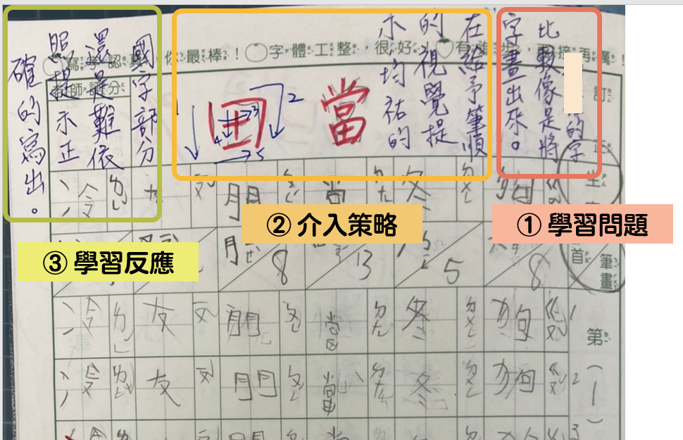 | 介  入  及  問  題  分  析 | ※資料紀錄書寫建議  1.學習問題：學生寫字時筆順不固定，寫字的方式類似畫圖方式處理。  （學生問題的說明）  2.介入策略：提供田字格及口說學筆順指導，  並請學生每個字進行每次5遍的間隙性練習。  （方法及頻率的說明）  3.學習反應：經由指導及練習，學生在教師提示、示範及自我監控下，依然無法正確寫出正確字。經由提升練習頻率，累積至每字20遍及間歇指導仍無法有具體成效。  （介入後狀況及再調整情形）
1-2應用題閱讀文意理解困難，提供圖示協助作答，仍有困難
學  生  態  樣 | 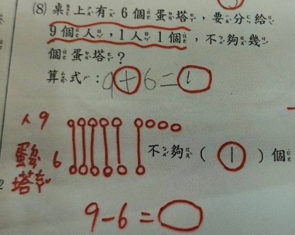 | 介  入  及  問  題  分  析 | ※資料紀錄書寫建議  1.學習問題：學生閱讀應用題無法理解題意。  （學生問題的說明）  2.介入策略：  （1）指導學生唸讀，並請學生自述題意確認是否為認字問題。  （2）排除為認字問題，進行文句斷句指導教學，確認是否為斷句困難。  （3）排除為斷句問題，進行圖像說明引導，確認是否為心像經驗不足問題。  （4）排除心像經驗不足問題，以具體物進行指導，每一類似題型練習5次。  （方法及頻率的說明）  3.學習反應：經由指導及練習，學生在教師提示、示範及自我監控下，依然無法正確理解題意正確解題。經由練習頻率提升至20次以上及間歇指導仍無法有具體成效。  （介入後狀況及再調整情形）

桃園市國小特殊教育學生鑑定安置質性佐證資料具體示例
2針對蒐集的試卷、作業等質性資料發現學生易有的錯誤型態
2-1學生書寫部件易有誤，教導後，仍無法正確書寫
學  生  態  樣 | 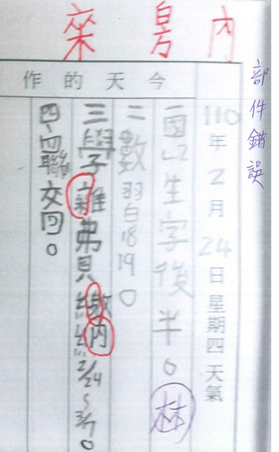 | 介  入  及  問  題  分  析 | ※資料紀錄書寫建議  1.學習問題：學生寫字時國字部件易有誤，常見的狀況如：替代部件、增加筆畫、減少筆畫等。  （學生問題的說明）  2.介入策略：針對錯誤部件教導辨識方法，提供正確書寫範本，並請學生正確描寫後每個字每次進行5遍的間隙性練習。  （方法及頻率的說明）  3.學習反應：學生在教師提示、示範、指導、練習及自我監控下，依然無法正確寫出正確字。經由提升練習頻率，累積至每字20遍及間歇指導仍難有效改善。  （介入後狀況及再調整情形）
2-2數字顛倒，對數字位值意義不理解，反覆練習仍無法習得
學  生  態  樣 | 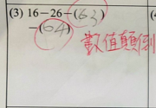 | 介  入  及  問  題  分  析 | ※資料紀錄書寫建議  1.學習問題：學生數字序列數字書寫顛倒錯誤。  （學生問題的說明）  2.介入策略：  （1）指導學生數字序列唱數，並請學生自述確認是否為數字辨識的問題。  （2）排除為數字辨識問題，進行數字書寫教學，確認是否為數字鏡像書寫問題。  （3）排除為數字鏡像書寫問題，進行位值概念理解引導，確認是否為數與量的心像經驗不足問題。  （4）排除心像經驗不足問題，以具體物進行指導，每一類似題型練習5次。  （方法及頻率的說明）  3.學習反應：經由指導及練習，學生在教師提示、示範及自我監控下，依然無法正確作答。經由練習頻率提升至每題型20次以上及間歇指導仍無法有具體成效。  （介入後狀況及再調整情形）

桃園市國小特殊教育學生鑑定安置質性佐證資料具體示例
3提供支持輔助或調整作答、評量方式前後的表現是否有差異 （圖示或步驟提醒、報讀、口頭回答）
3-1造句書寫困難，比較調整作答方式前後的表現
學  生  態  樣 | 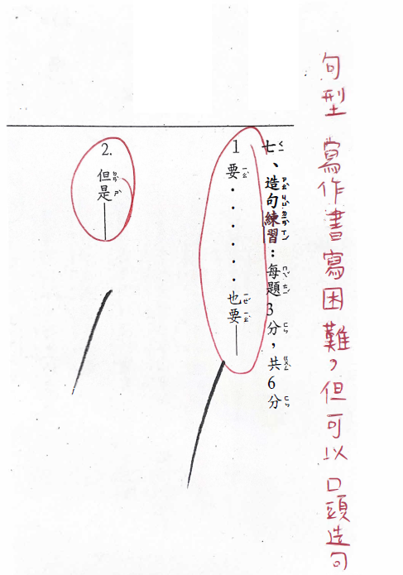 | 介  入  及  問  題  分  析 | ※資料紀錄書寫建議  1.學習問題：學生造句、寫作困難。  （學生問題的說明）  2.介入策略：  （1）指導學生唸讀題目，並請學生自述題意確認是否為認字問題。  （2）排除為認字問題，進行書寫能力評估與引導，確認書寫困難，調整評量作答方式，以口頭回答替代書寫。  （作答方法調整的說明）  3. 學習反應：學能生自行讀題，經由調整評量作答方式後，學生能口頭造句，仿寫代謄答案。  （介入後狀況及再調整情形）
3-2數學作答困難，比較調整評量方式前後的表現
學  生  態  樣 | 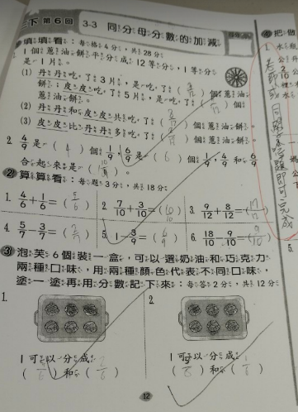 | 介  入  及  問  題  分  析 | ※資料紀錄書寫建議  1.學習問題：數學文字題作答困難。  （學生問題的說明）  2.介入策略：  （1）觀察學生計算題作答情形，學生皆能正確作答。  （2）排除數學計算能力問題，指導學生唸讀，並請學生自述題意確認是否為認字問題，調整評量方式，記錄報讀前後作答正確率。  （3）教導學生了解並圈出數學文字題關鍵字並加強其字形辨識能力，以協助讀題理解題意。  （方法及頻率的說明）  3.學習反應：經由指導及練習，學生在教師提示、示範及自我監控下，經由練習頻率提升  至每題型10次以上及間歇指導，自行讀題作答仍無法有具體成效，但若調整評量方式提供報讀則可正確作答。  （介入後狀況及再調整情形）
桃園市國小特殊教育學生鑑定安置質性佐證資料具體示例
4描述完成學習項目所花費的時間
4-1國字書寫練習作業完成需耗費二至三小時才能完成 ，調整作業，針對高頻字詞進行重點練習
學  生  態  樣 | 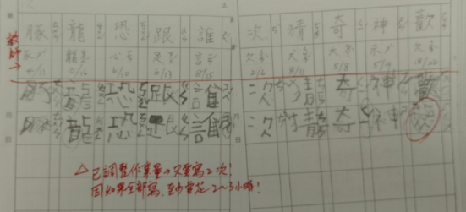 |  | 介  入  及  問  題  分  析 |  | ※資料紀錄書寫建議  1.學習問題：學生書寫困難，完成生字練習要二至三小時。  （學生問題的說明）  2.介入策略：  （1）指導學生唸讀生字，評估學生字形辨識能力有困難。針對高頻字詞進行重點練習。  （2）教導部首描繪和組詞、造詞等方式製作生字卡來幫助學生識字。唸讀生字、語詞給學生聽，學生跟著指讀，促進聽覺語言和視覺文字連結的經驗，加強識字能力。  （3）引用字源故事，提供書寫示範，教導書寫筆順和部首的意義。  （4）每個生字至少有三種以上的讀寫練習方法，每個字進行10次練習。  （方法和頻率的說明）  3.學習反應：經由指導及練習，學生在教師提示、示範及自我監控下，學生認讀識字困難，影響書寫表現，且需要同儕二、三倍的時間  才能完成生字書寫作業。經由提升讀寫字的  練習頻率，累積至每字30遍的練習及間歇指導仍難有效改善。  （介入後狀況及再調整情形）
4-2數學除法計算困難，需要提醒計算步驟，一、二頁的練習至少需要1小時才能完成
學  生  態  樣 |  | 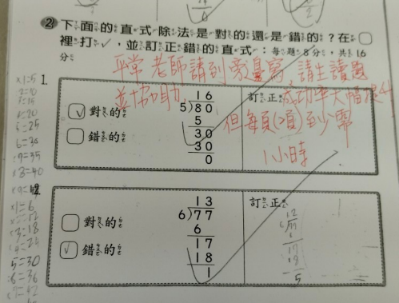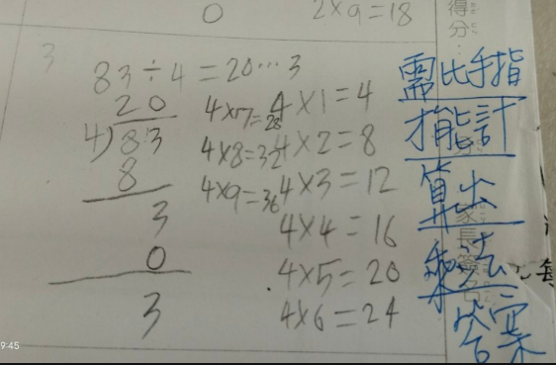 |  | 介  入  及  問  題  分  析 |  | ※資料紀錄書寫建議  1.學習問題：學生除法計算困難。  （學生問題的說明）  2.介入策略：  （1）引導學生唸讀算式，確認是否為辨識數字及數學符號的能力。  （2）排除為數字與數學符號辨識問題，指導學生加減練習，評估數學加減計算能力是否有困難，發現學生能正確加減計算，但速度較慢，需要比手指計算。  （3）排除數學加減計算能力，指導學生進行乘法練習，評估學生尚不會熟背九九乘法表，乘法計算要比手指才能算出答案。  （4）指導學生逐一寫出除數的乘法表，提供除法的計算步驟提示，兩位數除以一位數的題型每次進行5題練習。  3.學習反應：經由指導、練習及自我監控下，練習頻率提升至30次以上的間歇指導，仍難有效提升其除法基本計算能力，完成一、二頁的練習至少需要一小時。  （介入後狀況及再調整情形）

桃園市國小特殊教育學生鑑定安置質性佐證資料具體示例
5檢附該測驗班排分數級距表，以了解學生於同儕中的表現情形
5-1國語文表現為班級最後10% |  | 5-2學生國語文成就表現24分，班平均83分
學  生  班排分數級距表 | 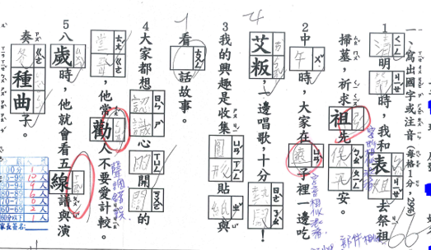 | 學  生  班排分數級距表 | 